SISTEMA GREEN SAFE_PENSILE ESTENSIVO INCLINATO_SEDUM
Caratteristiche generali del sistema: Spessore medio del sistema 13 cm, con spessore minimo di substrato compattato pari a 8 cm; peso a massima saturazione non superiore a 145 Kg/mq al netto della vegetazione. Il sistema consente l'installazione del pacchetto pensile su superfici con inclinazioni massime di 45°.
N.B.: E' sempre necessario prevedere un sistema di ancoraggio del pacchetto in testa alla pendenza.

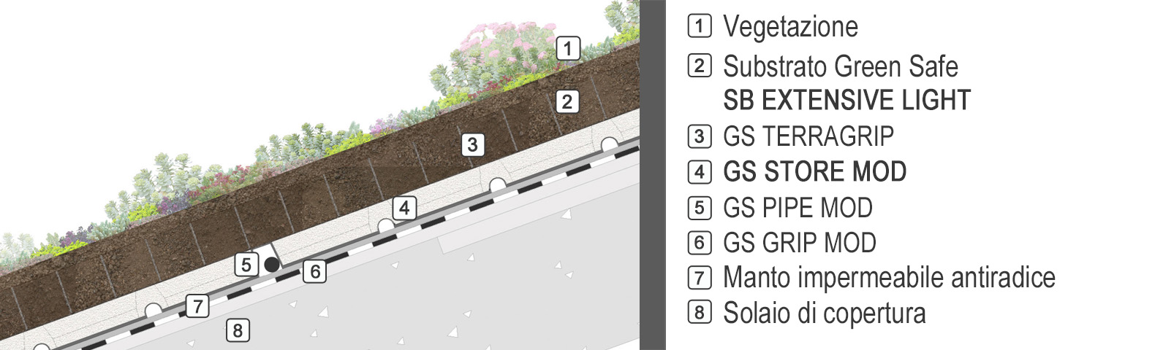
 | VOCI DI CAPITOLATO
0. | SUPERFICIE DI POSA
 | Il sistema impermeabile dovrà essere collaudato a tenuta idraulica e certificato antiradice
1. | ELEMENTO DI STABILIZZAZIONE E RINFORZO
 | Geogriglia bidimensionale a giunzione integrale GS GRIPMOD realizzata in polipropilene al 100% con elevate caratteristiche tensionali e di resistenza meccanica, in grado di garantire contenimento e stabilità al sistema pensile inclinato.
2, | ELEMENTO DI ANCORAGGIO
 | Elemento di ancoraggio GS PIPE MOD costituito da tubi rigidi in polietilene diametro 32 mm e fissati all’elemento di stabilizzazione per il contenimento della stratigrafia mediante l'utillizzo di fascette in polietilene ad alta densità resistenti all'usura e ai carichi .
3. | ELEMENTO DI ACCUMULO IDRICO, DRENAGGIO E FILTRAZIONE
Elemento modulare preassemblato STORE MOD sp. 5 cm costituito da: feltro di poliestere rigenerato atossico di grammatura 800 gr/mq, dimensioni 600x800 mm, con funzione di protezione meccanica e drenaggio orizzontale e verticale; riempimento in perlite espansa di granulometria 0,1-1,2 mm, con funzione di accumulo idrico, drenaggio e aerazione; elemento di chiusura realizzato mediante applicazione di geotessile non tessuto in polipropilene da fiocco ad alta tenacità, di grammatura 130 gr/mq, avente funzione di filtrazione e separazione dell'elemento dal substrato di coltivazione.
Caratteristiche Tecniche:
-Spessore: 5 cm;
-Dimensione: 60 x 80 cm;
-pH: 6-7;
-Peso a secco: 7 Kg/mq;
-Peso a massima saturazione: 35,00 Kg/m²;
-Capacità di accumulo idrico: 32 l/m²;
-Porosità elemento di accumulo: 95%;
-Volume di aria a pF1: > 30%;
-Volume di acqua a pF1: >60%;
-Conducibilità termica λ: 0,050W/mk a secco; 0,222 W/mk al 100% di saturazione.
Tutti gli elementi sono marcati CE ove prescritto e rispondono alla norma UNI11235.
Fornitura di Geo Gap e FiltraSafe in quantità adeguata alla compensazione delle prossimità di eventuali perimetri irregolari e corpi emergenti.
4. | ELEMENTO DI CONTENIMENTO ED ENTIEROSIONE
 | Elemento di contenimento GS TERRAGRIP costituito da pannelli di celle in polietilene ad alta densità spessore 75 mm formanti una struttura alveolare tridimensionale di confinamento del substrato colturale . Compreso ogni altro onere al fine di dare il lavoro finito a perfetta regola d’arte.
5. | SUBSTRATO PER INVERDIMENTI ESTENSIVI
Substrato di coltivazione tipo SB Extensive Light, costituito da una miscela di torbe, lapillo, pomice, zeoliti ed esente da semi infestanti, tale da garantire un efficace apporto agronomico alle specie insediate.
Caratteristiche Tecniche:
Spessore compattato: 8 cm (indice di compattazione 16%)
-Granulometria: 0-10 mm;
-Massa volumica app. secca: 697 ± 5% kg/m³;
-Peso in opera a saturazione: 1144 Kg/m³; (*)
-Porosità totale v/v: >60%;
-Volume d’aria a pF1: > 15%;
-Volume di acqua a pF1. > 30%;
-pH: 7-8;
-Conducibilità elettrica. < 50 mS/m;
-Capacità di scambio cationico: > 20 meq/100g s.s;
-Sostanza organica: < 60 g/l s.s;
-Fitotossicità idoneo;
-Grado di riduzione di volume: ≤16 %
Il prodotto risponde alle indicazione della norma UNI 11235:2015

(*) massima saturazione a pF 0,7 (UNI EN 13041:2012), volume d'acqua a pF 0,7 > 40 %
6. | VEGETAZIONE
Talee Sedum
Talee di specie crassulaceae coprisuolo del tipo Sedum spp., composte da almeno 4 varietà di specie
differenti. L'inserimento della vegetazione avverrà mediante semina a spaio nell’ordine di 80 gr/mq.

N.B. La fornitura del Sedum può essere soggetta a limitazioni temporali dettate dalla possibilità di potatura delle talee in base alle fasi vegetative delle piante.
La semina può avvenire in momenti diversi dalla posa del pacchetto dettata sia dalla disponibilità che dalle condizioni climatiche per l'attecchimento delle stesse.
Stuoia prevegetata
Vegetazione del tipo stuoie prevegetate di Sedum, realizzate tramite la coltivazione di diverse varietà di Sedum su una stuoia biodegradibile, al fine di ottenere un grado di copertura del terreno del 90% al momento della posa.
Sedum in vaso
Specie crassulaceae coprisuolo del tipo Sedum spp., in vaso 7x7.
7. | IMPIANTO D'IRRIGAZIONE_SUB IRRIGAZIONE
 | Impianto in sub irrigazione costituito da serpentina di tubo preforato antiradice di diam. 16 mm, sezionato in adeguate zone comandate da elettrovalvole 1” con solenoide bistabile 9V e centralina di comando a batteria 9V , compreso quanto altro necessario per dare l'opera finita e collaudata (esclusa alimentazione dell'acqua in copertura).

